23. März 2013

"Earth Hour" 2013

Wenn weltweit die Lichter ausgehen

Umweltschutz kann so schön sein: Für die Klimaaktion "Earth Hour" gehen in dieser Nacht in Tausenden Städten für eine Stunde die Lichter aus. Die temporäre Finsternis soll zum Stromsparen animieren.

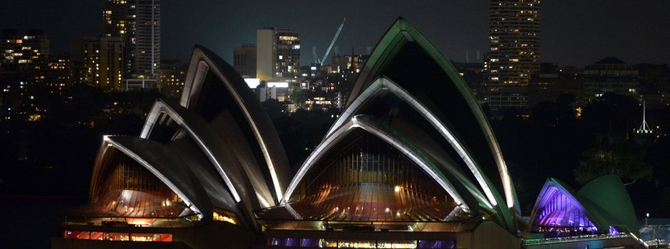
Hamburg - Mit einer in Dunkelheit getauchten Skyline der australischen Metropole Sydney hat am Samstag die weltweite Klimaaktion "Earth Hour" begonnen. Unter dem Jubel von Schaulustigen versanken Stadtsilhouette und Harbour Bridge um 20.30 Uhr (Ortszeit, 10.30 Uhr MEZ) in Dunkelheit - mit Ausnahme des weltberühmten Opernhauses, das in Anspielung auf erneuerbare Energien in grünem Licht erstrahlte.

Sydney war 2007 der Ursprung der "Earth Hour"-Aktion, an der im vergangenen Jahr bereits rund 150 Länder teilnahmen. Was mit zwei Millionen Teilnehmern in der australischen Millionenmetropole begonnen habe, sei zu einer "landesweiten und weltweiten Tradition" geworden, sagte der Chef der australischen Sektion der Umweltorganisation World Wide Fund For Nature (WWF), Dermot O'Gorman.

"Es ist wirklich aufregend", sagte Jessica Bellamy aus Sydney, als um Punkt 20.30 Uhr die Lichter ihrer Großstadt ausgingen. "Eine sehr anregende Nacht, weil es um Hoffnung und Wandel geht." Kurz nach Australien folgten Japan und China.

Dunkel: Tokio Tower, Taj Mahal, Buckingham Palace

Die veranstaltenden Umweltschutzverbände erwarten, dass erneut Hunderte Millionen Menschen zwischen 20.30 Uhr und 21.30 Uhr (jeweilige Ortszeit) das Licht ausschalten. Besonders spektakulär sind dabei die ins Dunkel getauchten internationalen Baudenkmäler und Wahrzeichen von Großstädten.

In Tokio gingen unter anderem die Lichter des Tokio Tower aus, auch das Friedensdenkmal in Hiroshima zur Erinnerung an die Opfer der Atombombenabwürfe 1945 fiel in Dunkelheit. In Peking wurde die Beleuchtung am Vogelnest getauften Stadion der Olympischen Spiele von 2008 ausgeschaltet, in Shanghai und in Hongkong waren die imposanten Skylines vorübergehend nicht illuminiert. In Singapur beobachteten Menschen auf einer Schwimmplattform den Start der Aktion.

Im Laufe des Tages sollen unter anderen das Taj Mahal in Indien, der Moskauer Kreml, der Eiffelturm in Paris sowie der Buckingham Palace in London und das Empire State Building in New York folgen. Neu hinzu kommen in diesem Jahr unter anderem die berühmte Kleine Meerjungfrau in Kopenhagen und die David-Statue in Florenz. Außerdem nehmen in diesem Jahr erstmals Tunesien, Surinam, Ruanda und die Palästinensergebiete an der "Earth Hour" teil.

In Deutschland sollen ebenfalls um 20.30 Uhr viele Lichter erlöschen. An der Aktion beteiligen sich laut WWF erneut zahlreiche Kommunen und öffentliche Einrichtungen. Am Brandenburger Tor in Berlin sollen die Lampen abgeschaltet werden, mit denen das Bauwerk angestrahlt wird. Anschließend soll dort durch Muskelkraft das Motto der Aktion "Ja zur Energiewende" erstrahlen, während der Song "City Lights" von Ashley Hicklin gespielt wird.
Bundesweit sind in zahlreichen weiteren deutschen Städten Aktionen geplant, darunter Hamburg, München, Köln, Frankfurt am Main und Hannover. Bis Samstagmittag hatten sich mehr als 8000 Bürger für die "Earth Hour" angemeldet.

nik/dpa/AFP

URL:
http://www.spiegel.de/panorama/weltweite-klimaaktion-earth-hour-startet-in-sydney-a-890569.html

© SPIEGEL ONLINE 2013

